Опросный лист на поставку комплектного устройства ШЭ-АПС-БАВР

Отметьте знаком (редактируется двойным нажатием) то, что Вам требуется, или впишите данный параметр.

Исполнение шкафа
Номинальный ток вторичных обмоток ТТ |  | (5/1) А
Климатическое исполнение |  | УХЛ1 |  |  | УХЛ3
Подвод кабеля |  | Сверху |  |  | Снизу
Необходимость функции ВНР |  | Да |  |  | Нет
Наличие трансформаторов напряжения и/или  ТСН до ВВ на секцию |  | Да |  |  | Нет
Схема электроснабжения распределительного устройства
Количество  ВВ на 1СШ | 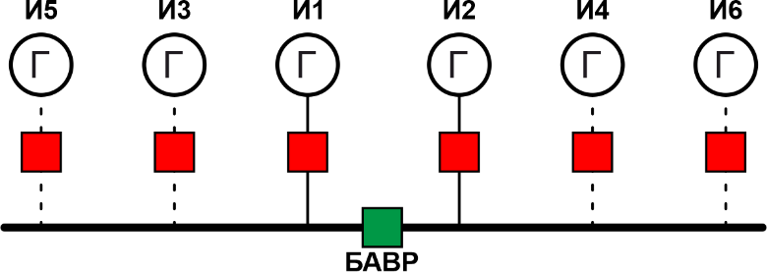 |  |  |  |  |  |  | Количество  ВВ на 2СШ
1ВВ |  |  |  |  |  |  |  | 1ВВ
2ВВ |  |  |  |  |  |  |  | 2ВВ
3ВВ |  |  |  |  |  |  |  | 3ВВ
Номинальное напряжение РУ |  | 6 кВ | 10 кВ |  |  | 20 кВ |  |  | 35 кВ
Требуемое время переключения |  | не более 40 мс |  | 40÷65 мс |  |  | 65÷85 мс
Наличие свободной релейной обмотки на существующих ТТ БАВР |  | Да |  |  |  | Нет
Минимальные габаритные размеры шкафа (ВхШхГ), мм |  | 2100х800х800 |  |  |  | ______________
Параметры схемы электроснабжения
Вводной выключатель: тип, привод, номинал
Секционный выключатель: тип, привод, номинал
Тип КРУ / КСО
Тип установленной РЗА ВВ, СВ, тип
Замена на ВВ, тип, номинал |  | Да |  |  |  | Нет
Замена на СВ, тип, номинал |  | Да |  |  |  | Нет
Замена РЗА, ВВ, СВ, тип |  | Да |  |  |  | Нет
Оперативный ток (=/≈, номинал) |  | =220В |  | ≈ 220В |  |  | =110В
Дополнительные работы
СМР+ПНР (работы под ключ) |  | Да |  |  |  | Нет
Шефнадзор СМР |  | Да |  |  |  | Нет
Шефнадзор ПНР |  | Да |  |  |  | Нет
Интерфейс связи с АСУ ТП
Протоколы связи |  | Modbus RTU, Modbus TCP, FTP, SNTP
Тип канала связи |  | TX |  |  |  | FX
Примечания
1) При аварии на 1 секции, подаются команды на отключение всех смежных ВВ и включение СВ.
Контактные данные лица, заполнившего карту заказа
ФИО, должность
Наименование предприятия
Контактный телефон, E-mail

